
ТПК «Верстакофф» 125476, г. Москва, ул. Василия Петушкова, д.8
тел: (495)781-16-62
info@werstakoff.ru
www.werstakoff.ru

Инструкция по сборке

Металлические верстаки и столы для слесарных работ
«PROFFI / PROFFI-Е»
Количество и вид комплектующих определяется заказом.

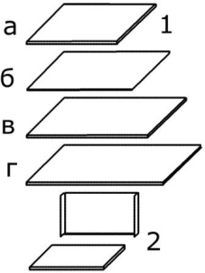
- Столешница
а) 1200
б) 1400
в) 1600
г) 1800

- Полка – стенка

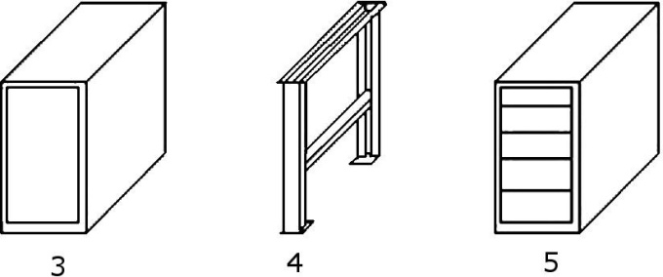

- Тумба с дверцей (2 полки)
- Опора
- Тумба с ящиками (количество ящиков зависит от выбранной комплектации)

Техническое обслуживание, транспортирование и хранение

1. Покрытие, нанесенное на внешние поверхности элементов изделия, допускает проведение влажной уборки. Не допускается применение для уборки органических растворителей и моющих средств, содержащих абразивы.

2. Изделия транспортировать в упакованном виде всеми видами транспорта в крытых транспортных средствах, а также в контейнерах, в соответствии с правилами перевозок грузов, действующих на каждом виде транспорта.

3. Изделия хранить в упакованном виде в сухом, проветриваемом помещении при температуре воздуха от -40°С до +40°С относительной влажности не более 80% вдали от нагревательных приборов, избегать попадания прямых солнечных лучей.

4. Направляющие на ящиках и корпусе с периодичностью 1 раз в год смазывать смазкой Литол-24, либо другой аналогичной смазкой.

Сборка верстака
1. Соедините между собой полку и заднюю стенку (рис. 1).
2. В зависимости от комплектации закрепить полку – стенку между опорами (рис. 2),
опорой и тумбой (рис. 4) или между тумбами (рис. 5).
3. Установить на боковых стенках тумб в верхней части, крепёжные уголки (уголки идут в комплекте с тумбой) закрепить при помощи винтов М4 шайб и гаек.

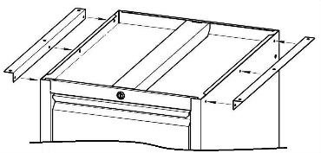
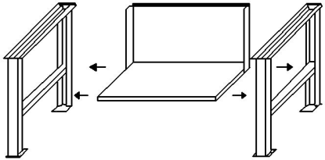
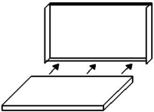

Рис. 1 Рис. 2 Рис. 3
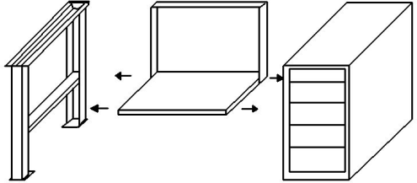
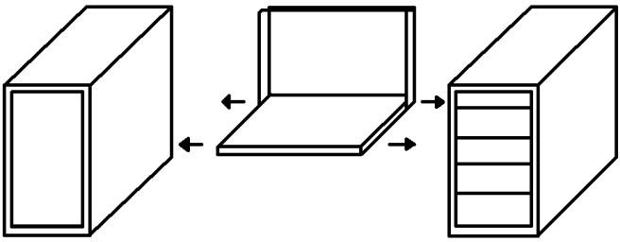

Рис. 4 Рис. 5

3. Приложить сверху столешницу, отмерить одинаковое расстояние со всех сторон (рис. 6).
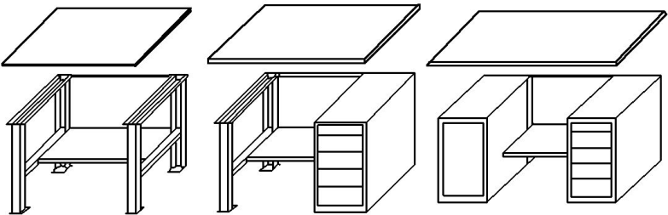

Рис. 6

4. Закрепить снизу столешницу саморезами (рис. 7).

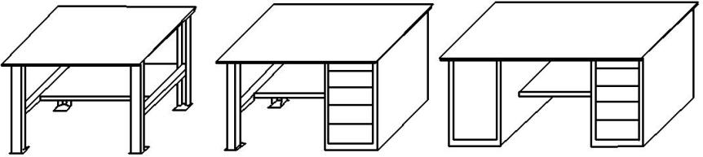

Рис. 7

Установка экранов на верстак PROFFI / PROFFI-Е

1. Установить кронштейны экранов на угловые части столешницы. Через отверстия закрепить при помощи 4-х самонарезающих винтов 6.3х25мм.
2. Разместить основной экран между кронштейнами, в случае с установкой дополнительного экрана, необходимо вставить соединительные уголки в угловые профильные части основного экрана, закрепить экран при помощи 4-х винтов М6х16мм. и гаек с фланцем М6. После установить с верху на соединительные уголки дополнительный экран, закрепить при помощи 4-х винтов М6х16мм. и гаек с фланцем М6.
3. Установить уголки, закрепить с нижней части к столешнице при помощи 2-х самонарезающих винтов 6.3х25мм., зкарепить к кронштейнам при помощи 2-х винтов М6х16мм. и гаек с фланцем М6.
4. Закрепить среднюю часть экрана основного к столешнице при помощи самонарезающего винта 6.3х25мм. (для верстака шириной 2000мм. при помощи 2-х винтов).
5.Закрепить средние части экрана основного и экрана дополнительного при помощи винта М6х16мм. и гайки с фланцем М6. (для слесарного верстака шириной 2000мм. при помощи 2-х винтов).

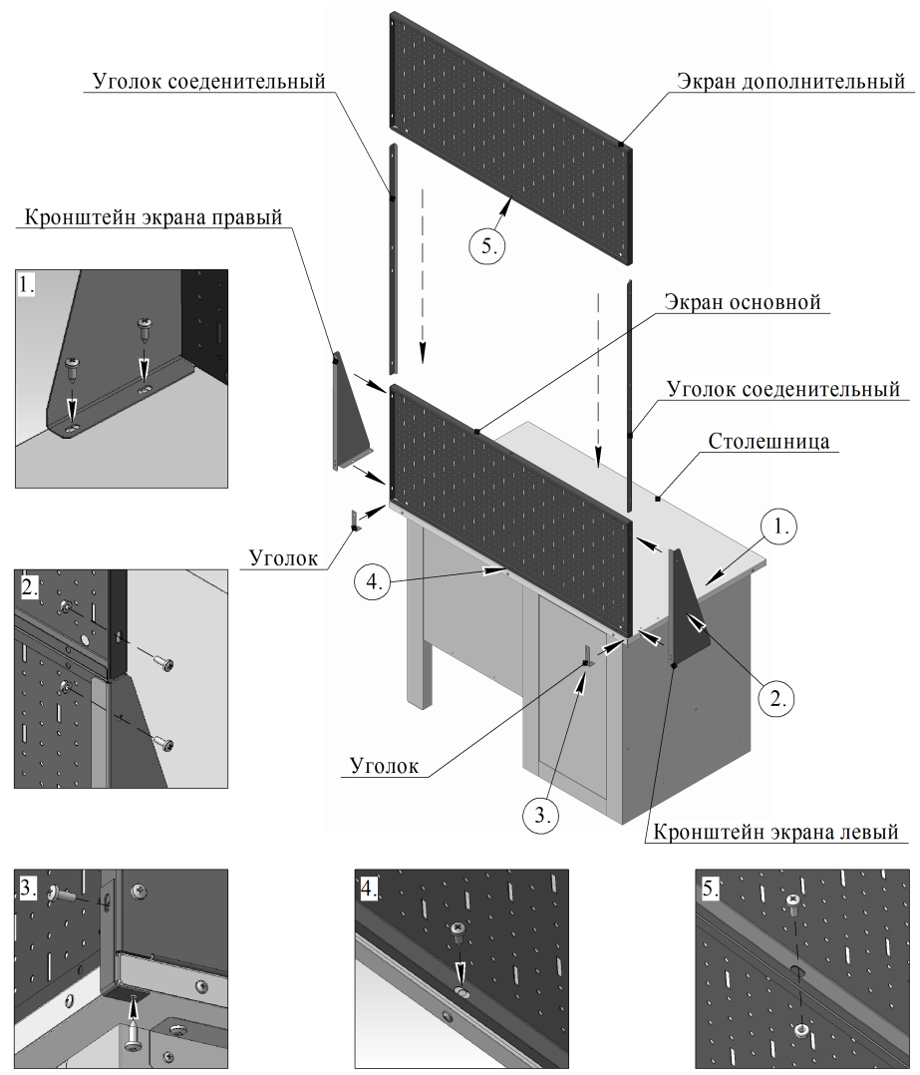

Гарантии изготовителя

- Изготовитель гарантирует соответствие верстаков требованиям технических условий при соблюдении условий их транспортирования, хранения, сборки и эксплуатации.
- Гарантийный срок эксплуатации – 12 месяцев со дня продажи.
- Срок службы изделия – 7 лет.
- В течении гарантийного срока эксплуатации потребитель имеет право на бесплатный ремонт верстака или его замену в случае невозможности ее ремонта.
- Изготовитель не несет ответственности и не возмещает ущерба за дефекты, возникшие по вине потребителя или торгующей организации, при нарушении правил транспортирования и хранения, некомплектности изделия и соблюдения требований настоящего паспорта.
- 6.Гарантийные обязательства распространяются на верстаки, приобретенные у предприятия – изготовителя или его официальных представителей.

Свидетельство о приемке.

Верстак признан годным для эксплуатации.

Дата выпуска __
Число, месяц, год

№ партии _

М.П. _____________________________________
(Подпись лица, ответственного за приемку)

Свидетельство об упаковке.

Верстак упакован согласно требованиям технической документации.

Дата упаковки ______
Число, месяц, год

Упаковку произвел
Подпись, фамилия, инициалы

Сведения о рекламациях.

При предъявлении претензий потребителю необходимо обратиться в торговую организацию, осуществившую продажу верстака, либо выслать паспорт с указанием неисправности по адресу, указанному на этикетке.

Заполняет торговое предприятие.

Дата продажи
Число, месяц, год

Продавец
Подпись или штамп продавца

